Муниципальное бюджетное образовательное учреждение дополнительного образования детей Дом детского творчества

Символ года 2014 - лошадка в технике оригами
(Мастер - класс)

Автор составитель:
Степанов Николай Иванович
педагог дополнительного образования МБОУ ДОД
Дом детского творчества
п. Тисуль

Тисуль 2014
Мастер – класс
Символ года 2014 – лошадка в технике оригами
Целевая аудитория: учителя школ, педагоги дополнительного образования, родители, учащиеся 1-4 классов. Для широкого круга читателей, интересующихся техникой оригами.
Назначение: игрушка, сделанная своими руками, подарок.
Цель: передача личного профессионального опыта в сфере творческой и педагогической деятельности. Повышение профессионального мастерства педагогов в процессе освоения опыта изготовления поделок в технике оригами.
Задачи:
- формировать представления об изготовлении фигурок из цветной бумаги в технике оригами;
- прививать интерес к изготовлению фигурок из цветной бумаги в технике оригами;
- детских мастер-классах развивать мелкую моторику и навыки работы в технике оригами.
- развивать творческие способности, фантазию и художественный вкус.

Материалы и инструменты: цветная офисная бумага, ножницы, клей.
Ну что, хотите сделать вот такую фигурку лошадки? 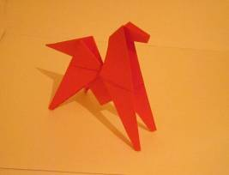
Тем более что лошадь является символом 2014 года. И в новом году эта лошадка принесёт вам и вашей семье удачу и процветание. И так - приступим.

- Для изготовления фигурки лошадки надо взять бумажный квадрат со сторонами – 21 см. и наметить указанные линии, перегнув его по диагоналям «долиной» (по штриховым линиям), вертикально и горизонтально «горой» (по штрих – пунктирным линиям).
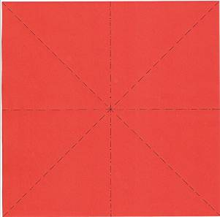

- Сложить базовую форму «Двойной квадрат», перегнув лист по намеченным линиям. Для начинающих оригамистов более подробная схема складывания этой базовой формы показана в приложении 1.

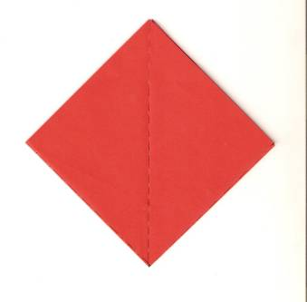

- Расположите изготовленную фигурку глухим углом к себе и наметьте линии, указанные на рисунке. Переверните фигурку и повторите эти действия.

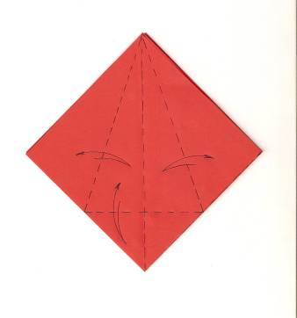

Результат.

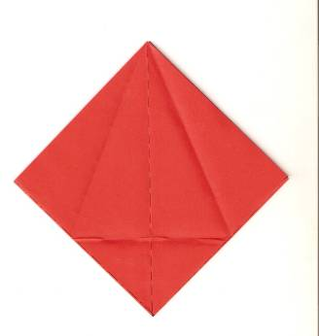

- Поверните фигурку на 180 градусов и сделайте надрез верхнего слоя бумаги по осевой линии в направлении стрелки до указанной точки. Отогните углы вверх «долиной» по штриховым линиям.

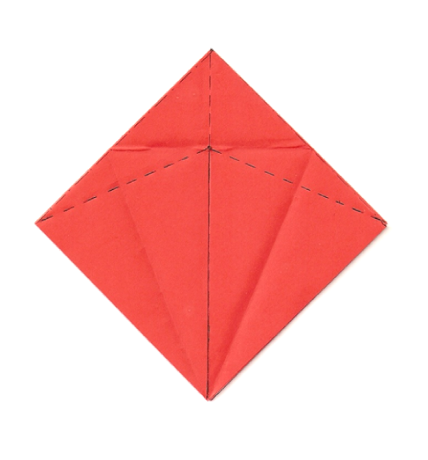

Результат.

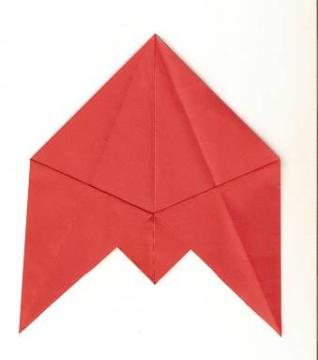

- Отогните края фигурки к центру, сделав складку «долина».

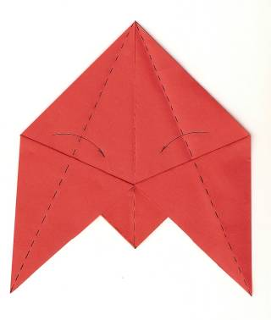

Результат.

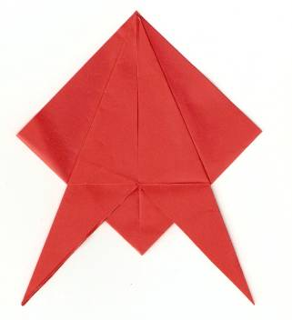

- Переверните фигурку на другую сторону и повторите действия 4 и 5. Изготовленную фигурку поверните в одной плоскости на 180 градусов.
Результат.

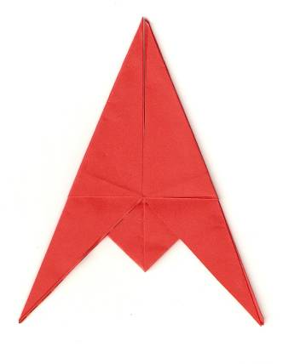
Отогните верх уголка вправо
отогните все нижние уголки вверх

отогните весь уголок влево
- Выполните действия, указанные в рамочках в п.6.
Результат.

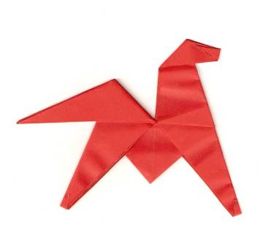

- Перегните отогнутые уголки, обозначенные стрелками внутрь. Готово.

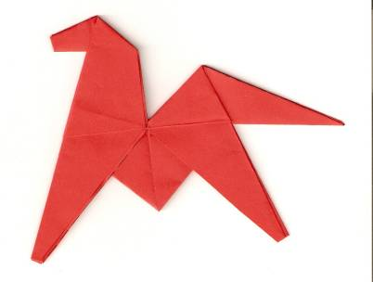

- На фигурке лошадки можно сделать надрезы.

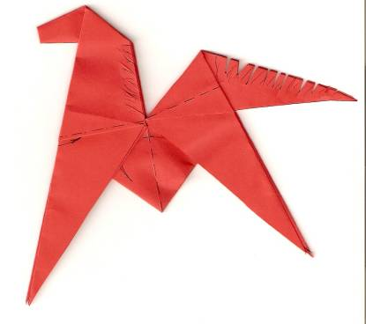

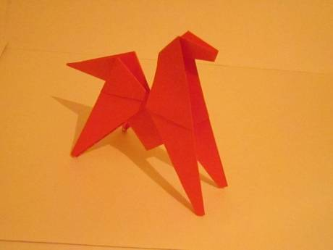

А если сделать несколько лошадок, то у вас получится целый табун.

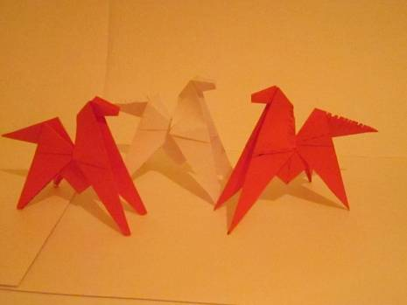

Приложение 1.

Базовая форма «Двойной квадрат»
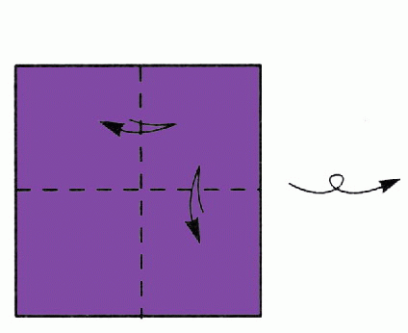
Квадрат нужно перегнуть дважды пополам, совместив противоположные стороны. переверните изделие.
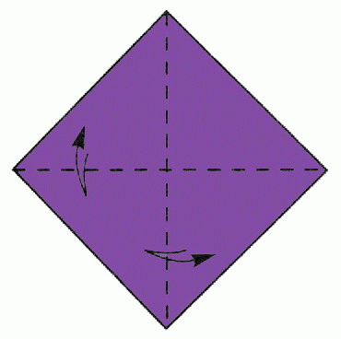

Перегните квадрат по диагоналям.
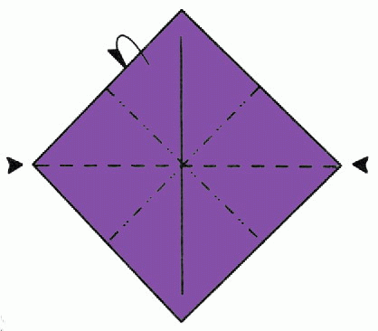
Боковые квадраты нужно сложить пополам и опуская верхнюю часть вниз от себя, вогнуть внутрь.
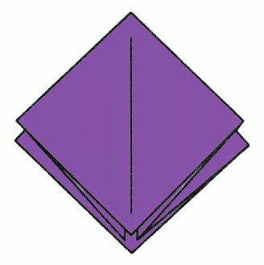
Базовая форма Двойной квадрат готова.

